Міністерство освіти і науки України
Національний університет «Львівська політехніка»
Кафедра систем штучного інтелекту

Звіт
про виконання лабораторних та практичних робіт блоку № 2
На тему: «Змінні, константи, типи даних та розмір типів даних. Системи числення. Двійкова система числення. Умовні та логічні оператори. Базові операції та вбудовані функції. Ввід вивід. Коментарі. Лінійні та розгалужені алгоритми.»
з дисципліни: «Основи програмування»
до:
Лабораторної Роботи № 1
Алготестер Лабораторної Роботи № 1
Практичних Робіт до блоку № 2

Виконав:
Cтудент групи ШІ-11
Хробуст Андрій

2026

Тема роботи:
Змінні, константи, типи даних та розмір типів даних. Системи числення. Двійкова система числення. Умовні та логічні оператори. Базові операції та вбудовані функції. Ввід вивід. Коментарі. Лінійні та розгалужені алгоритми.

Мета роботи:
Ознайомитися з основними етапами розробки програмного забезпечення, середовищем Visual Studio Code, мовою C++, системами числення, блок-схемами, Git і GitHub, Trello, Algotester та базовими командами Linux. Навчитися планувати завдання, створювати прості алгоритми, писати й запускати програми, перевіряти їхню роботу, оформлювати результати та працювати з командним репозиторієм.

Теоретичні відомості:
- Тема №1: Системи числення та переведення чисел між системами.
- Тема №2: Двійкова система числення та бінарні обчислення.
- Тема №3: Змінні, константи, типи даних та їх розміри в C++.
- Тема №4: Бібліотеки, введення та виведення даних у C++.
- Тема №5: Базові арифметичні, побітові операції та вбудовані функції.
- Тема №6: Коментарі та область видимості змінних.
- Тема №7: Лінійні та розгалужені алгоритми.
- Тема №8: Умовні оператори if, else, else if, switch-case та тернарний оператор.
- Тема №9: Логічні оператори AND, OR, NOT.
- Тема №10: Практичне виконання бінарних обчислень: переведення, додавання та ділення двійкових чисел.
Індивідуальний план опрацювання теорії:
Тема №1: Системи числення
Джерела інформації:
- лекції
- практичні заняття
Що опрацьовано:
- розглянув основні системи числення: двійкову, вісімкову, десяткову та шістнадцяткову
- розібрав принцип представлення чисел у різних системах
- навчився виконувати перетворення між системами числення
- ознайомився із застосуванням систем числення у програмуванні
Статус: Ознайомлений
Початок опрацювання теми: 25.09.26
Завершення опрацювання теми: 25.09.26
Тема №2: Двійкова система числення та операції з двійковими числами
Джерела інформації:
- практичні заняття
- матеріали лабораторної роботи
Що опрацьовано:
- закріпив правила роботи з двійковими числами
- практикував переведення десяткових чисел у двійкову систему
- закріпив навички виконання арифметичних операцій у двійковій системі
Статус: Ознайомлений
Початок опрацювання теми: 25.09.26
Завершення опрацювання теми: 25.09.26
Тема №3: Змінні, константи, типи даних та їх розміри
Джерела інформації:
- лекційні матеріали
- теоретична частина лабораторної роботи
- навчальні матеріали з C++
Що опрацьовано:
- розібрав призначення змінних і констант у програмі
- опрацював основні типи даних int, char, float, double, bool
- ознайомився з характеристиками та розмірами основних типів даних
- навчився обирати відповідний тип даних залежно від задачі
Статус: Ознайомлений
Початок опрацювання теми: 30.09.26
Завершення опрацювання теми: 30.09.26
Тема №4: Бібліотеки та підключення бібліотек у C++
Джерела інформації:
- теоретичні матеріали лабораторної роботи
- лекції
- практичні завдання
Що опрацьовано:
- ознайомився з призначенням бібліотек у C++
- використав стандартні бібліотеки include;cmath;string та інші під час написання програм
Статус: Ознайомлений
Початок опрацювання теми: 30.09.26
Завершення опрацювання теми: 30.09.26
Тема №5: Ввід та вивід інформації
Джерела інформації:
- лекційні матеріали
- практичні заняття
- навчальні відеоматеріали з C++
Що опрацьовано:
- вивчив способи введення даних за допомогою cin
- розглянув використання cout для виведення інформації
- навчився працювати з введенням та виведенням даних у програмах
- застосовував отримані знання під час виконання практичних завдань
Статус: Ознайомлений
Початок опрацювання теми: 30.09.26
Завершення опрацювання теми: 30.09.26
Тема №6: Базові операції та вбудовані функції
Джерела інформації:
- лекції
- практичні заняття
- навчальні матеріали з C++
Що опрацьовано:
- опрацював основні арифметичні операції в C++
- розглянув математичні функції sqrt(), pow() та інші
- виконав практичні завдання на використання операцій та функцій
Статус: Ознайомлений
Початок опрацювання теми: 30.09.26
Завершення опрацювання теми: 30.09.26
Тема №7: Коментарі в програмному коді
Джерела інформації:
- лекційні матеріали
- практичні завдання
Що опрацьовано:
- визначив призначення коментарів у програмному коді
- розглянув однорядкові та багаторядкові коментарі
- навчився додавати коментарі до програм
- використовував коментарі для пояснення окремих частин коду
Статус: Ознайомлений
Початок опрацювання теми: 06.10.26
Завершення опрацювання теми: 06.10.26
Тема №8: Лінійні алгоритми
Джерела інформації:
- лекції
- лабораторні роботи
- практичні заняття
Що опрацьовано:
- розглянув поняття лінійного алгоритму
- опрацював принцип послідовного виконання команд
- ознайомився зі структурою лінійних алгоритмів
- створював програми з послідовним виконанням операцій
Статус: Ознайомлений
Початок опрацювання теми: 06.10.26
Завершення опрацювання теми: 06.10.26
Тема №9: Розгалужені алгоритми та умовні оператори
Джерела інформації:
- лекції
- практичні заняття
- лабораторні завдання
Що опрацьовано:
- ознайомився з принципом роботи розгалужених алгоритмів
- розглянув умовні конструкції if, else, else if
- опрацював оператор switch-case
- застосовував умовні оператори під час розв'язання практичних задач
Статус: Ознайомлений
Початок опрацювання теми: 06.10.26
Завершення опрацювання теми: 06.10.26
Тема №10: Логічні оператори та складені умови
Джерела інформації:
- лекції
- практичні заняття
- відео матеріали ютуб
Що опрацьовано:
- опрацював оператори &&, || та !
- застосовував логічні оператори під час написання коду
Статус: Ознайомлений
Початок опрацювання теми: 06.10.26
Завершення опрацювання теми: 06.10.26
Виконання роботи:
Завдання 1. Theory Education Activities
- Опрацював навчальні матеріали Epic 2: системи числення, двійкову систему, змінні, константи, типи даних, бібліотеки C++, введення й виведення, базові операції, коментарі, лінійні та розгалужені алгоритми, логічні оператори.
- Сформував перелік опрацьованих тем для звіту.
Завдання 2. Requirements management (understand tasks) and design activities (draw flow diagram and estimate tasks)
- Опрацював умови лабораторних, практичних і самостійних задач Epic 2.
- Визначив вхідні та вихідні дані, необхідні змінні, умови та очікувані результати.
- Створив блок-схеми алгоритмів у Draw.io.
- Оцінив складність і час виконання завдань.
Завдання 3. Lab programming: Lab 1 Task 1
- Виконав програму для обчислення математичного виразу при a=1000 і b = 0.0001
- Обчислення проведено для типів даних double і float.
Завдання 4. Lab programming: Lab 1 Task 2
- Виконав програму для роботи з операторами інкремента, декремента та порівняння.
- Для кожного виразу окремо вивів результат.
Завдання 5. Lab programming: Algotester Lab 1 Task 1
- Виконав задачу на платформі Algotester.
- Написав програму мовою C++ відповідно до формату введення та виведення.
- Надіслав розв’язок на автоматичну перевірку.
- Перевірив результат виконання на тестових і прихованих даних.
Завдання 6. Experimental Exercises Activities: Binary Calculations
- Згенерував два десяткові числа x і y у межах від 15 до 89.
- Перевів обидва числа у двійкову систему числення.
- Виконав додавання двійкових чисел x та y.
- Поділив отриману суму на менше зі згенерованих чисел.
- Перевів результат ділення у десяткову систему числення.
Завдання 7. Practice programming: Class Practice Task
- Виконав програму для визначення рівня надійності пароля.
- Програма перевіряє довжину пароля, наявність цифр, великих літер і спеціальних символів.
- Для реалізації використав типи даних int, char, bool, string, умовні оператори if, else if, else, оператор switch-case і логічні оператори.
- Програма також виводить рекомендації щодо покращення надійності пароля.
Завдання 8. Practice programming: Self Practice Task
- Виконав завдання.
- Перевірив роботу програми для коректних, граничних і некоректних значень.
Завдання 9. Result Documentation Report and Outcomes Placement Activities
- Оформив звіт про виконання завдань Epic 2.
- Додав теоретичні відомості, блок-схеми, код програм, результати тестування та скріншоти.
- Розмістив документи й програми у GitHub-репозиторії.
Завдання 10. Results Evaluation and Release
- Перевірив виконання всіх завдань Epic 2.
- Перевірив правильність результатів програм.
- Підготував матеріали для демонстрації та здачі викладачеві.
Хід роботи

Завдання 2. Управління вимогами та проєктування з Draw.io і Google Docs
- Опрацював вимоги до практичної задачі «Оцінювання надійності пароля».
- Визначив вхідні дані: довжина пароля, наявність цифр, великих літер і спеціальних символів.
- Визначив вихідні дані: проходження мінімальних вимог, рівень надійності пароля та рекомендації.
- Створив блок-схему алгоритму в Draw.io.
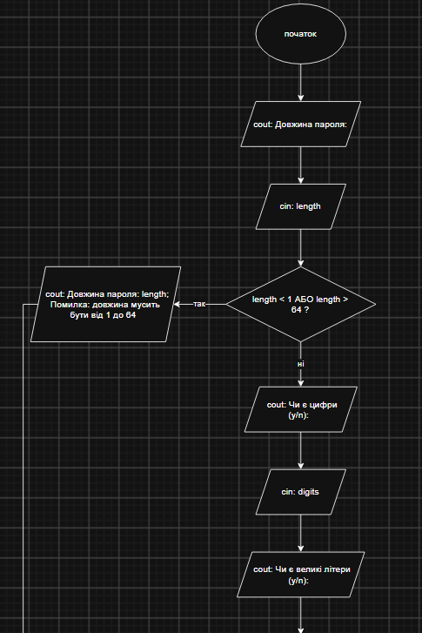
Блоксхема рисунок 1
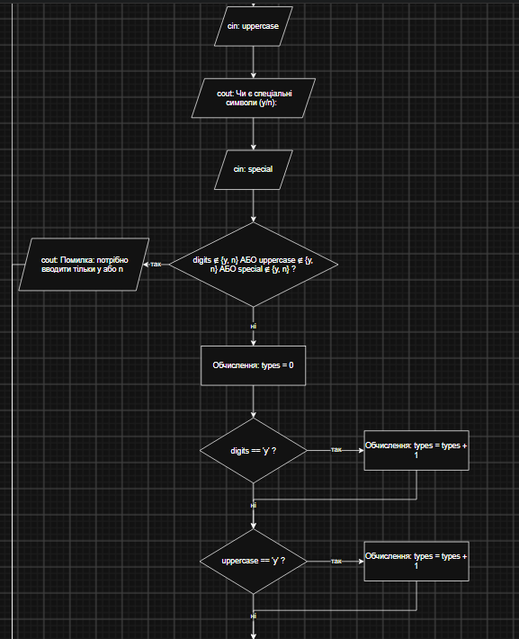
Блоксхема рисунок 2
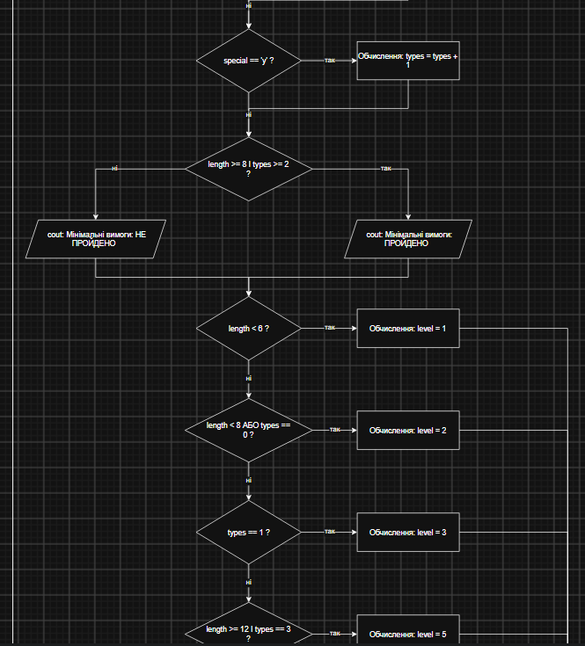
Блоксхема рисунок 3
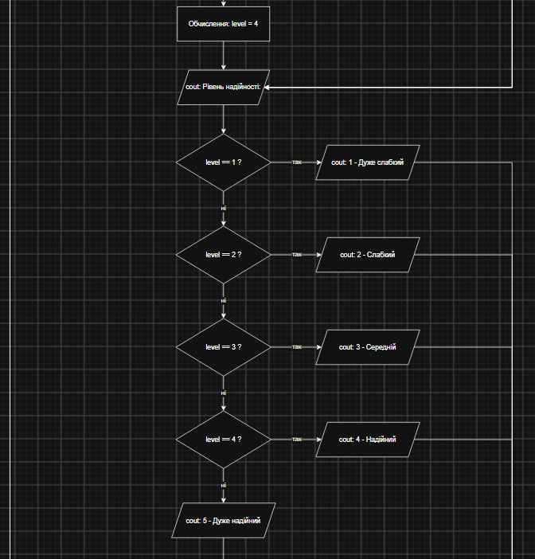
Блоксхема рисунок 4
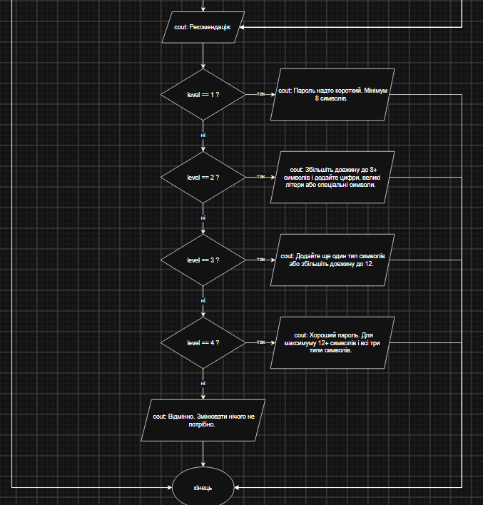
Блоксхема рисунок 5
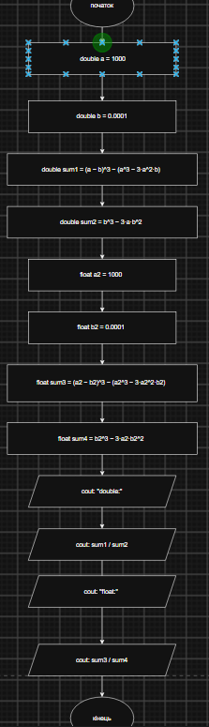
Блоксхема рисунок 6 Задача 1
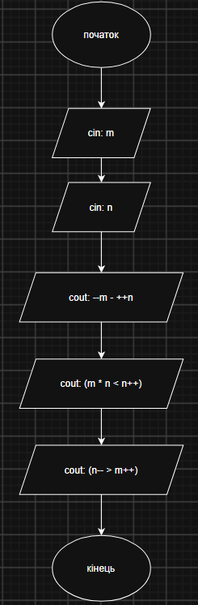
Блоксхема рисунок 7 Задача 2
Завдання 3. Lab programming: Lab 1 Task 1
- Створив програму для обчислення математичного виразу при a = 1000 і b = 0.0001.
- Виконав обчислення окремо для типів даних double і float.
- Використав бібліотеку cmath та функцію pow().
- Порівняв точність результатів, отриманих для різних типів дійсних чисел.
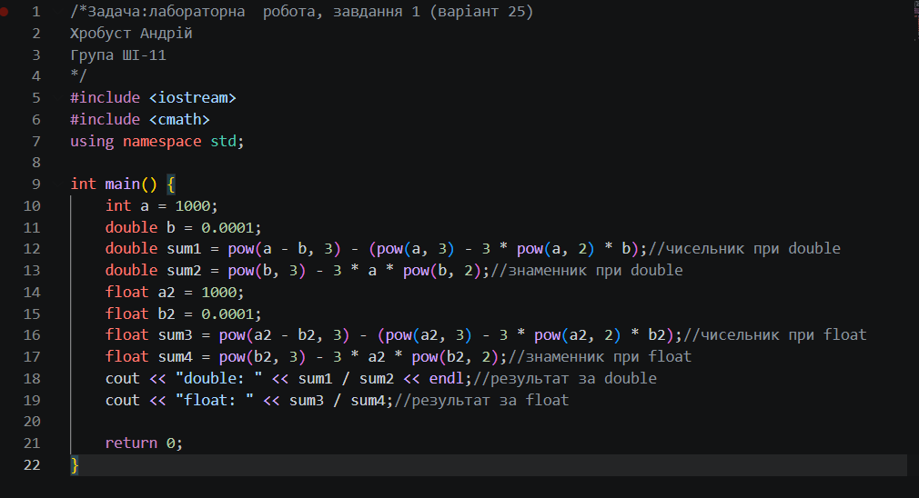
код 1
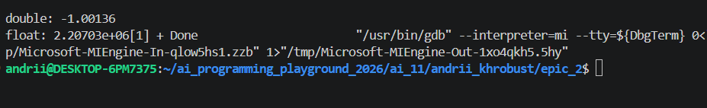
код 2

Завдання 4. Lab programming: Lab 1 Task 2
- Створив програму для роботи з операторами інкремента, декремента та порівняння.
- Увів початкові значення змінних m і n.
- Виконав обчислення виразів з варіанту 25
- Для кожного виразу окремо вивів результат та кінцеві значення змінних.
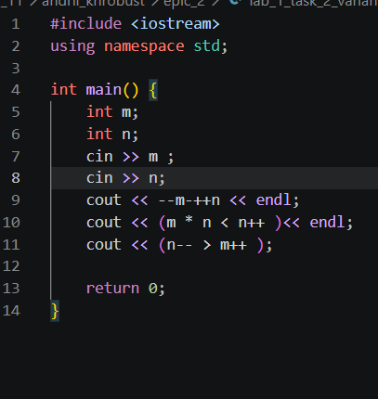
код 3
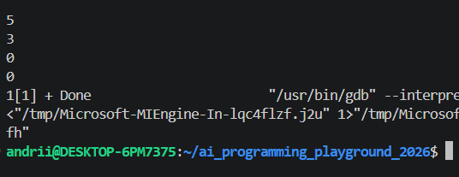
код 4

Завдання 5. Lab programming: Algotester Lab 1 Task 1
- Виконав лабораторну задачу на платформі Algotester.
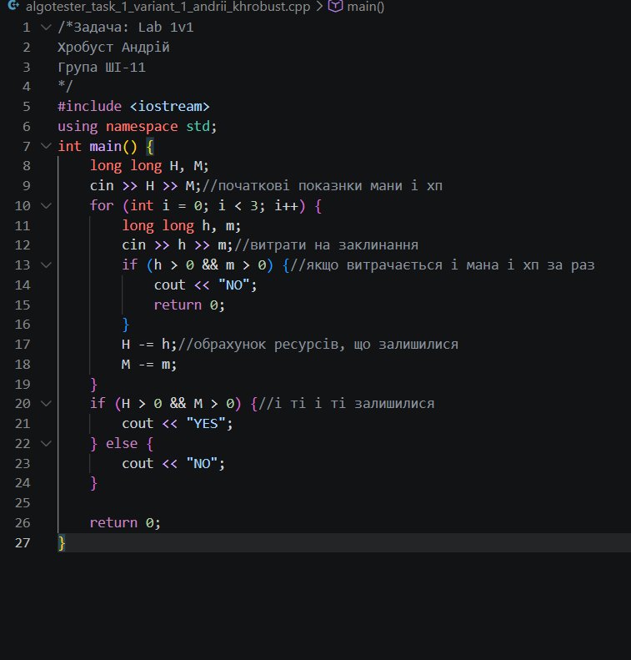
код 5
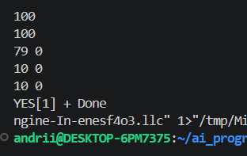
код 6
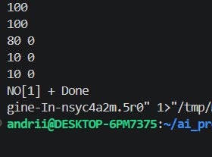
код 7
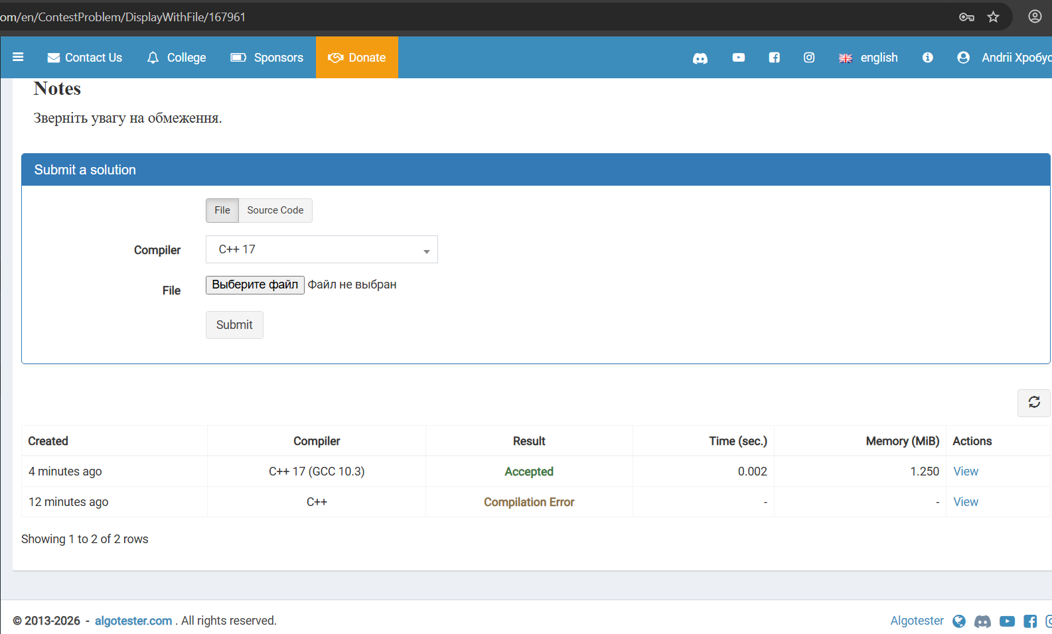
код 8

Завдання 6. Експериментальні вправи: двійкові обчислення
- Згенерував два десяткові числа x і y у межах від 15 до 89(40 і 28)
- Перевів числа у двійкову систему
- Виконав необхідні дії з числами
- Перевів результат ділення у десяткову систему числення

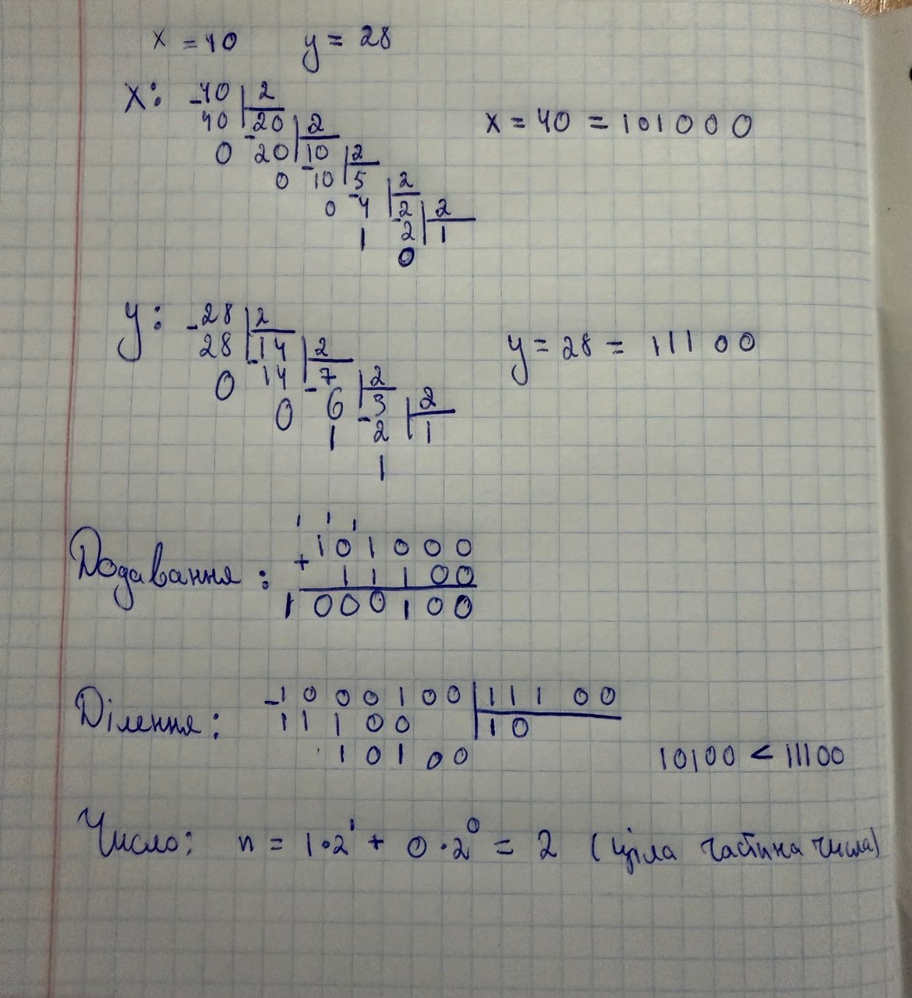
Робота в двійковій системі чисел 1

Завдання 7. Practice programming: Class Practice Task
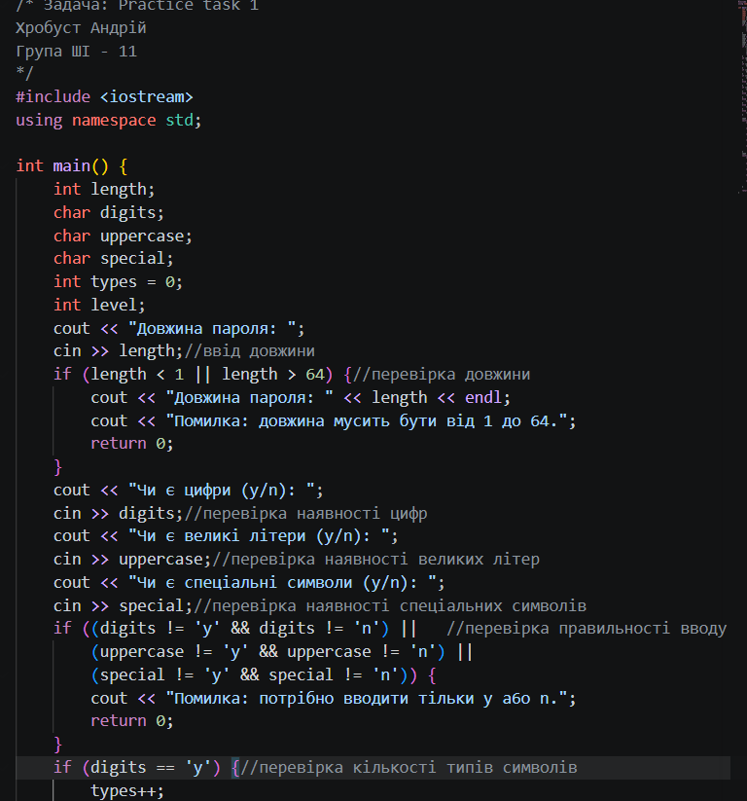
код 9
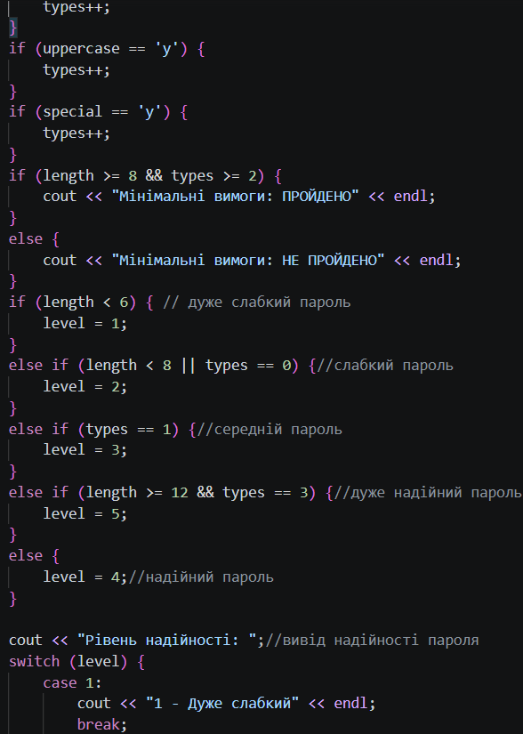
код 10
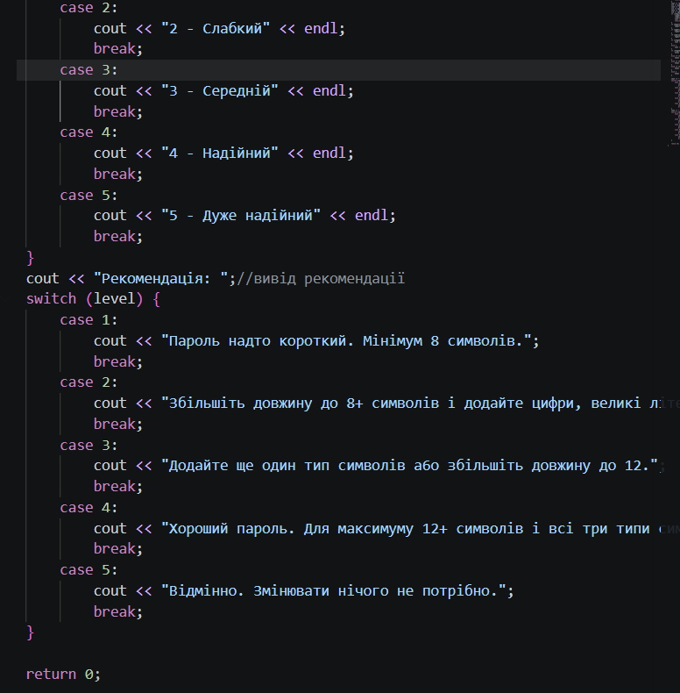
код 11
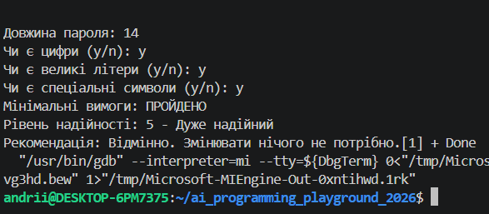
код 12
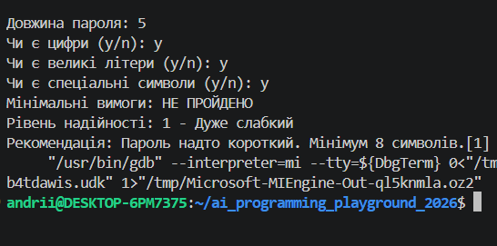
код 13

№ | Вхід (довжина; циф; вел; спец) | Мін. вимоги | Рівень | Попередження
1 | 3; n; n; n | НЕ ПРОЙДЕНО | Дуже слабкий | Так
2 | 5; y; y; y | НЕ ПРОЙДЕНО | Дуже слабкий | Ні
3 | 6; y; n; n | НЕ ПРОЙДЕНО | Слабкий | Hi
4 | 7; n; y; n | НЕ ПРОЙДЕНО | Слабкий | Так
5 | 8; y; n; n | НЕ ПРОЙДЕНО | Середній | Hi
6 | 9; n; y; n | НЕ ПРОЙДЕНО | Середній | Так
7 | 10; y; y; n | ПРОЙДЕНО | Надійний | Hi
8 | 11; n; y; y | ПРОЙДЕНО | Надійний | Ні
9 | 12; y; y; y | ПРОЙДЕНО | Дуже Надійний | Ні
10 | 15; n; n; y | HE ПРОЙДЕНО | Середній | Так
11 | 16; y; y; y | ПРОЙДЕНО | Дуже надійний | Ні
12 | 14; y; y; y | ПРОЙДЕНО | Дуже надійний | Ні
13 | 64; y; y; y | ПРОЙДЕНО | Дуже надійний | Hi
14 | 0; y; y; y | Помилка вводу | - | -
15 | 65; y; y; y | Помилка вводу | - | -
16 | 10; y; x; n | Помилка вводу | - | -

Завдання 8. Practice programming: Self Practice Task
- Виконав задачку Розподіл шоколадки

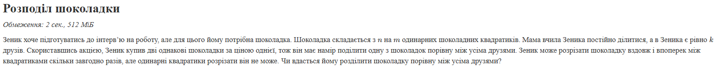
умова 1
- Використав змінні, базові типи даних, арифметичні операції, введення та виведення даних.
- Застосував умовні оператори для перевірки можливості рівномірного розподілу шоколадки.

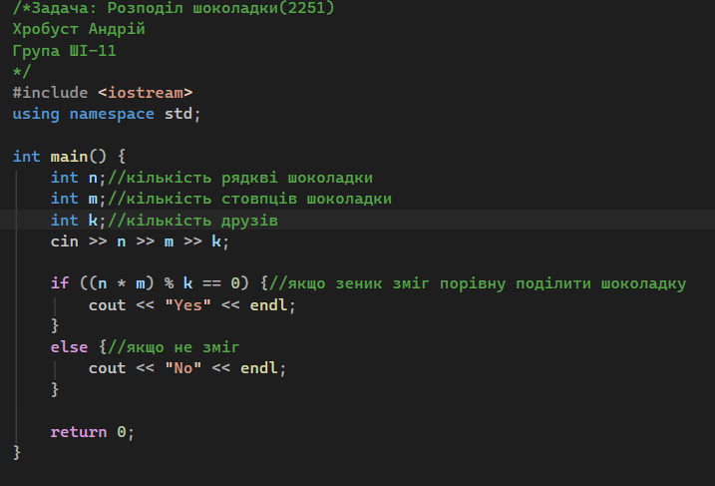
код 14

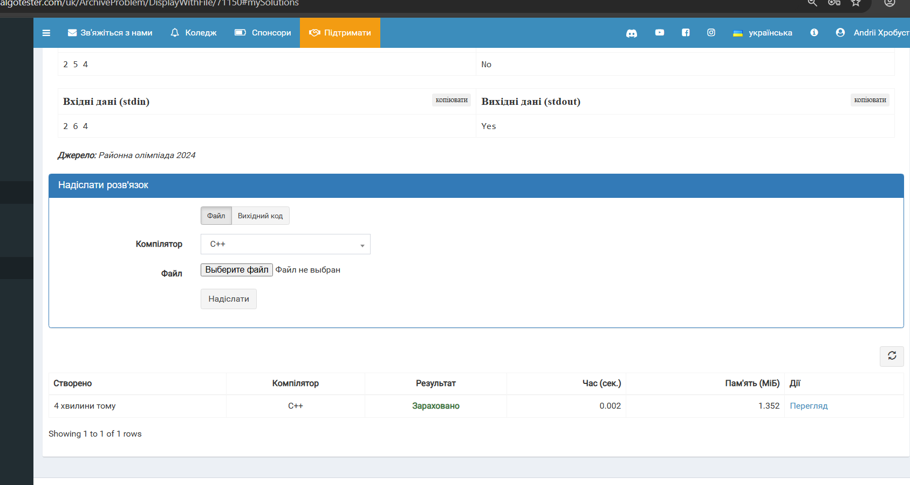
код 15

Завдання 9. Документування результатів: оформлення звіту та розміщення переліку результатів
- Оформив звіт
- Розмістив матеріали роботи у визначеній папці або GitHub-репозиторії.
- Фактично затрачений час: 5 годин.
Кооперація з командою
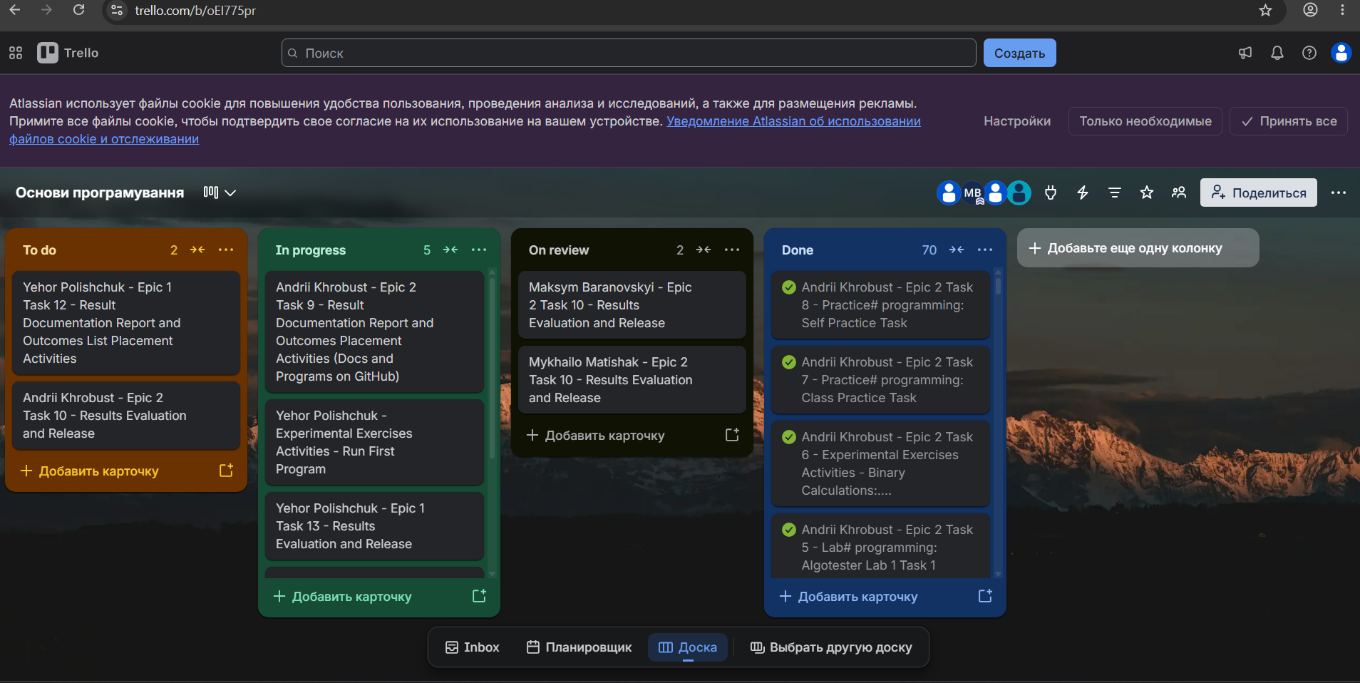
команда 1
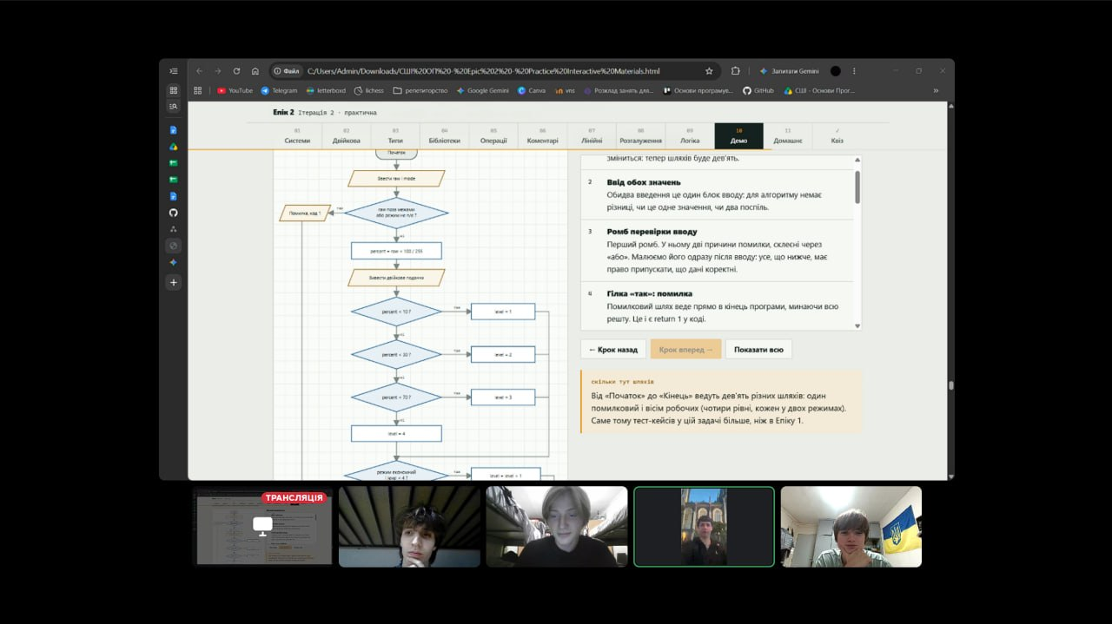
команда 2

Висновок
Під час виконання лабораторної роботи було закріплено навички використання змінних, типів даних, арифметичних і логічних операцій, а також умовних операторів у мові програмування C++. Розглянуто особливості виконання операцій інкременту та декременту, порядок обчислення виразів і вплив типів даних на точність результатів. Також було набуто практичних навичок роботи з введенням і виведенням даних, перевіркою умов та розробкою алгоритмів. У результаті виконання роботи поглиблено розуміння основ програмування та принципів побудови лінійних і розгалужених алгоритмів.

